小学体育教师基本技能培训
口令与口哨
培训目的：
规范小学体育教师体育课队列练习基本口令、口哨及动作要求。
参加人员：全体专兼职体育教师
交流形式：讲座
活动负责人：教研组长
培训时间：2016年9月14日
活动流程：
1、教研组长主持：当前我校体育课的困扰。
2、张清老师讲座《小学体育教师基本技能培训-口令与口哨》
（1）“立正”口令及动作要求
（2）“稍息”口令及动作要求
（3）“看齐”口令及动作要求
①“向右（左）看齐” 口令及动作要求
②“向中看齐”口令及动作要求
③“向前看齐”口令及动作要求
（4）“报数”口令及动作要求
（5）“踏步”口令及动作要求
3、相关教师针对讲座交流学习心得
4、教师分组口令演练。
活动照片：
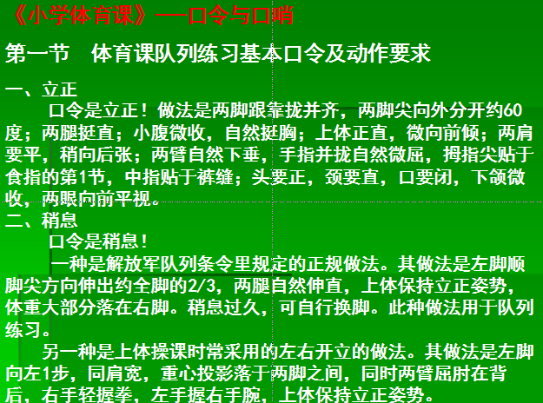
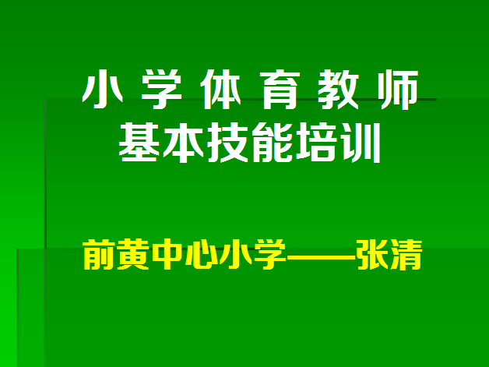
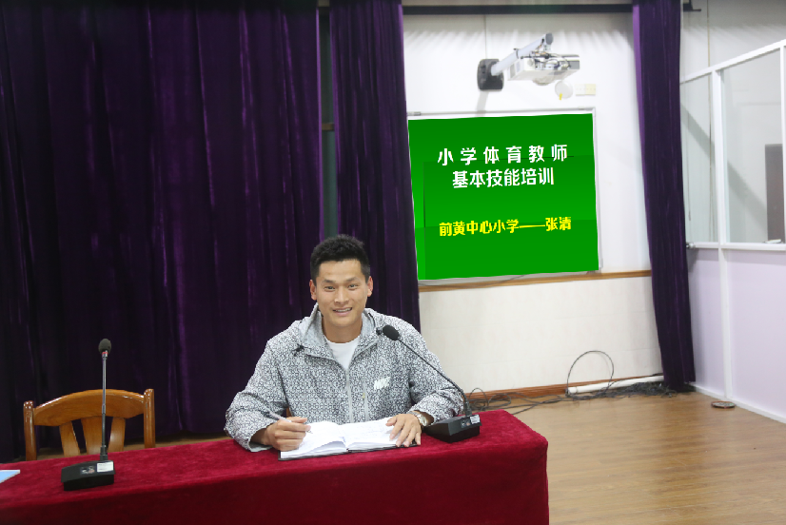
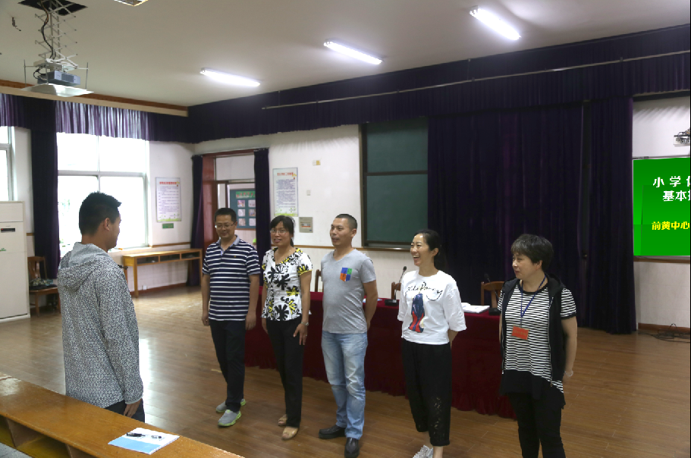

附讲稿：
“口令”是指挥活动的行动命令，是组织教学调动队伍的信号，也是每一位体育教师必备的基本功。
“口令”不仅带有强制命令的因素，而且还可以体现出体育教师更多细致的引导、指示、意图，是有效组织教学。口令是体育教师的基本功，基本功的扎实与否，会直接影响到教学效果。
第一节 体育课队列练习基本口令及动作要求
队列练习是体育教育基本内容之一。队列练习是按照一定的队形，做协同一致的动作。队列练习不仅在部队军事训练中广泛采用，而且在各类学校体育教学训练中广泛采用。在体育课里所采用的队列练习，原则上根据中国人民解放军《队列条令》中规定的动作要求进行训练。
通过队列练习有助于培养组织纪律性和集体主义精神，并能养成“团结、紧张、严肃、活泼”的优良作风；促进身体正常发育，形成正确的身体姿势和协同一致的集体动作能力。
一、立正
口令是立正！做法是两脚跟靠拢并齐，两脚尖向外分开约60度；两腿挺直；小腹微收，自然挺胸；上体正直，微向前倾；两肩要平，稍向后张；两臂自然下垂，手指并拢自然微屈，拇指尖贴于食指的第1节，中指贴于裤缝；头要正，颈要直，口要闭，下颌微收，两眼向前平视。
二、稍息
口令是稍息！
一种是解放军队列条令里规定的正规做法。其做法是左脚顺脚尖方向伸出约全脚的2/3，两腿自然伸直，上体保持立正姿势，体重大部分落在右脚。稍息过久，可自行换脚。此种做法用于队列练习。
另一种是上体操课时常采用的左右开立的做法。其做法是左脚向左1步，同肩宽，重心投影落于两脚之间，同时两臂屈肘在背后，右手轻握拳，左手握右手腕，上体保持立正姿势。
三、看齐
看齐分为向右（左）看齐、向中看齐和向前看齐。
向右（左）看齐的口令是向右（左）看--齐！其做法是基准人不动，其他人向右（左）转头，眼睛看右（左）邻人的腮部，前4名能通视基准人，自第5名起以能通视到本人以右（左）第3人为度。后列人员先向前对正，后看齐。
向中看齐时，口令是以XXX为准，向中看--齐！其做法是当听到“以XXX为准”时，基准人左手握拳高举，听到“向中看--齐”的口令后，将手放下；其他人按照向右（左）看集的要领实施。然后可下达“向前--看”的口令，全体人员迅速将头转正，恢复立正姿势。
向前看齐时，口令是向前看--齐！其做法是基准学生不动，其他学生向前对正，第3名以后的学生，以看不见自己前面第2名学生头的后部为度。当听到“向前--看”的口令时向前看齐的动作停止。
四、报数
口令是报数！做法：横队从右至左（纵队时由前向后）依次以短促洪亮的声音转头（纵队时向左转头）报数，最后1名不转头。数列横队，后列最后1名报“满伍”或“缺X名”。
报数是清点队伍人数的方法，应在立正姿势中连贯、迅速地进行。有时可在稍息时报数，但每人轮到自己报数时，必须立正。报完数后又自动稍息。根据队形变换，分组的需要或为了集中注意力，可采用1--X报数；奇数报数；偶数报数；间隔X报数等方法。
报数要求必须准确，声音洪亮，转头迅速，训练报数时常采用报数比赛或报数游戏的方法。
五、踏步
用于调整步伐。口令是踏步--走！（停止间）；行进间口令是踏步。做法：两脚在原地上下起落（抬起时，脚尖自然下垂，离地面约15厘米，落下时前脚掌先落地），上体保持正直，两臂按齐步或跑步摆臂的要领摆动。踏步时听到“前进”的口令，继续踏两步，再换齐步行进。
六、立定
口令是立——定！做法：齐步和正步走时，听到口令，左脚再向前大半步着地，两腿挺直，右脚取捷径迅速靠拢左脚，成立正姿势。跑步时，听到口令，再跑两步，然后左脚向前大半部（两臂不摆动）着地，右脚靠拢左脚，同时将手放下，成立正姿势。踏步时，左脚踏一步，右脚靠拢左脚，原地成立正姿势。
人数不多时，队伍不长时，口令有节奏的两拍呼完，即左脚预令，右脚动令。人多队伍长时，预令可拉长拍节。无论哪一种，动令必须落在右脚。跑步变立定时，为了整齐，练习时可要求学员同时呼“1、2、3、4”，用场拍完成立定动作。
七、集合
口令是成X列横队（成X路纵队）集合。做法：基准人迅速跑到指挥员左前方适当位置，成立正姿势；其他人以基准人为准，依次向左（向右）排列，自行看齐。
八、向后转
口令是向后--转！做法：按向右转的要领向后转180度。原地转法是改变队列方向的动作。练习时应两脚同时用力转动，重心要稳，上体与腿一致转动，向后转时方向要正，防止左腿弯曲和两臂放松外张。教学时一般采用分解法。
九、向右（左）转
口令是向右（左）--转！做法：以右（左）脚跟为轴，右（左）脚跟和左（右）脚掌前部同时用力，使身体和脚一致向右（左）转90度，体重落在右（左）脚，左（右）脚取捷径迅速靠拢右（左）脚，成立正姿势。转动和靠脚时，两腿挺直，上体保持立正姿势。
初学时可采用分解练习，即1拍转动，2拍并脚，严格要求，认真做好每一动作。为了协调一致地掌握完整动作的节奏，练习时可采用随动作呼“1、2”。
在教学训练中常因某种组织教学的需要，两路（两列）学生要同时向左向右转时，口令必须明确的指出转向目标。如两路纵队时，口令是面对面向左向右--转，此时转成面对面的队形。或是背对背向左向右--转，此时转成背对背的队形。
十、半面向左（右）转
原地转法的基本动作之一。口令是半面向左（右）--转！按向左（右）转动作要领，向左（右）转45度。人多队伍长，指挥员在队伍前中间位置，为使大家看得清，指挥员可呼“面向我半面向左向右--转”。

